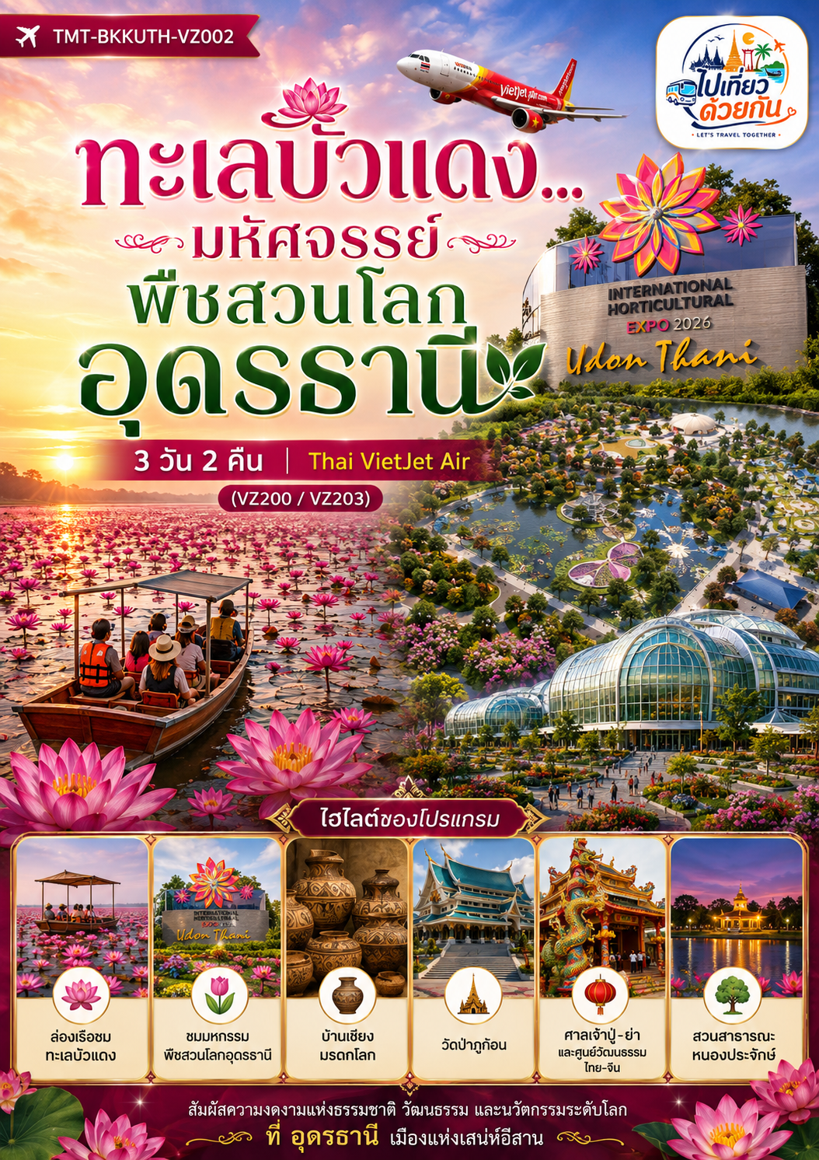
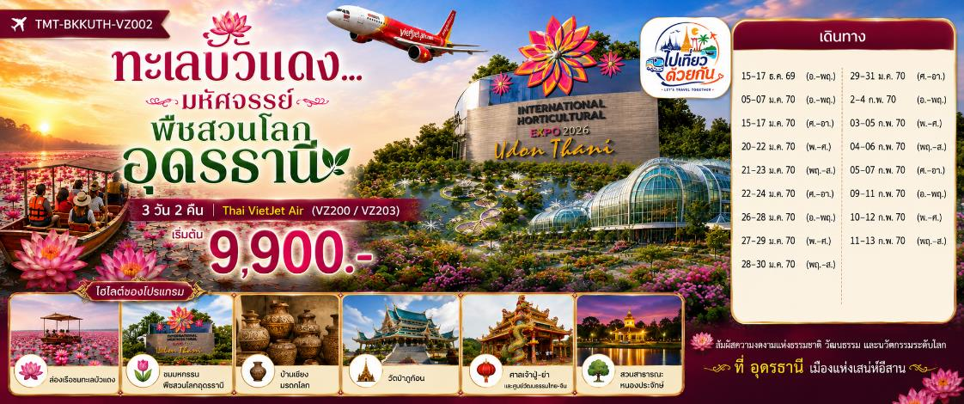
โปรแกรมการเดินทาง |  | เช้า | เที่ยง | ค่ำ | โรงแรมที่พัก
1 | กรุงเทพฯ (สุวรรณภูมิ) ⦁ อุดรธานี (VZ200 : 08.30 -09.45) ⦁ พิพิธภัณฑสถานแห่งชาติบ้านเชียง มรดกโลกทางวัฒนธรรม ⦁ ศาลเจ้าปู่-ย่า อุดรธานี ⦁ ศูนย์วัฒนธรรมไทย-จีน ⦁ สวนสาธารณะหนองประจักษ์ | - |  |  | โรงแรมเจริญ  (Charoen Hotel)  หรือระดับเทียบเท่า
2 | ล่องเรือชมทะเลบัวแดง ⦁ วัดป่าภูก้อน ⦁ งานมหกรรมพืชสวนโลก |  | - |  | โรงแรมเจริญ  (Charoen Hotel)  หรือระดับเทียบเท่า
3 | วัดป่าคำชะโนด ⦁ เลือกซื้อของฝาก ⦁ อุดรธานี ⦁ กรุงเทพฯ (สุวรรณภูมิ) (VZ203 : 18.30-19.45) |  |  | - | -
หมายเหตุ : โปรแกรมการเดินทางอาจมีการเปลี่ยนแปลงตามความเหมาะสม

วันเดินทาง | ราคาทัวร์ผู้ใหญ่ /เด็ก  (พักห้องละ 2 - 3ท่าน) |  | ห้องพักเดี่ยว  (เพิ่มท่านละ)
15–17 ธ.ค. 69 (อ.–พฤ.) |  | 10,900 |  | 2,000
05–07 ม.ค. 70 (อ.–พฤ.) |  | 9,900 |  | 2,000
15–17 ม.ค. 70 (ศ.–อา.) |  | 13,900 |  | 2,000
20–22 ม.ค. 70 (พ.–ศ.) |  | 10900 |  | 2,000
21–23 ม.ค. 70 (พฤ.–ส.) |  | 11900 |  | 2,000
22–24 ม.ค. 70 (ศ.–อา.) |  | 12900 |  | 2,000
26–28 ม.ค. 70 (อ.–พฤ.) |  | 13900 |  | 2,000
27–29 ม.ค. 70 (พ.–ศ.) |  | 10900 |  | 2,000
28–30 ม.ค. 70 (พฤ.–ส.) |  | 11900 |  | 2,000
29–31 ม.ค. 70 (ศ.–อา.) |  | 12900 |  | 2,000
02–04 ก.พ. 70 (อ.–พฤ.) |  | 13900 |  | 2,000
03–05 ก.พ. 70 (พ.–ศ.) |  | 10900 |  | 2,000
04–06 ก.พ. 70 (พฤ.–ส.) |  | 11900 |  | 2,000
05–07 ก.พ. 70 (ศ.–อา.) |  | 12900 |  | 2,000
09–11 ก.พ. 70 (อ.–พฤ.) |  | 13900 |  | 2,000
10–12 ก.พ. 70 (พ.–ศ.) |  | 10900 |  | 2,000
11–13 ก.พ. 70 (พฤ.–ส.) |  | 11900 |  | 2,000
รายการทัวร์ข้างต้นอาจมีการเปลี่ยนแปลงตามความเหมาะสม

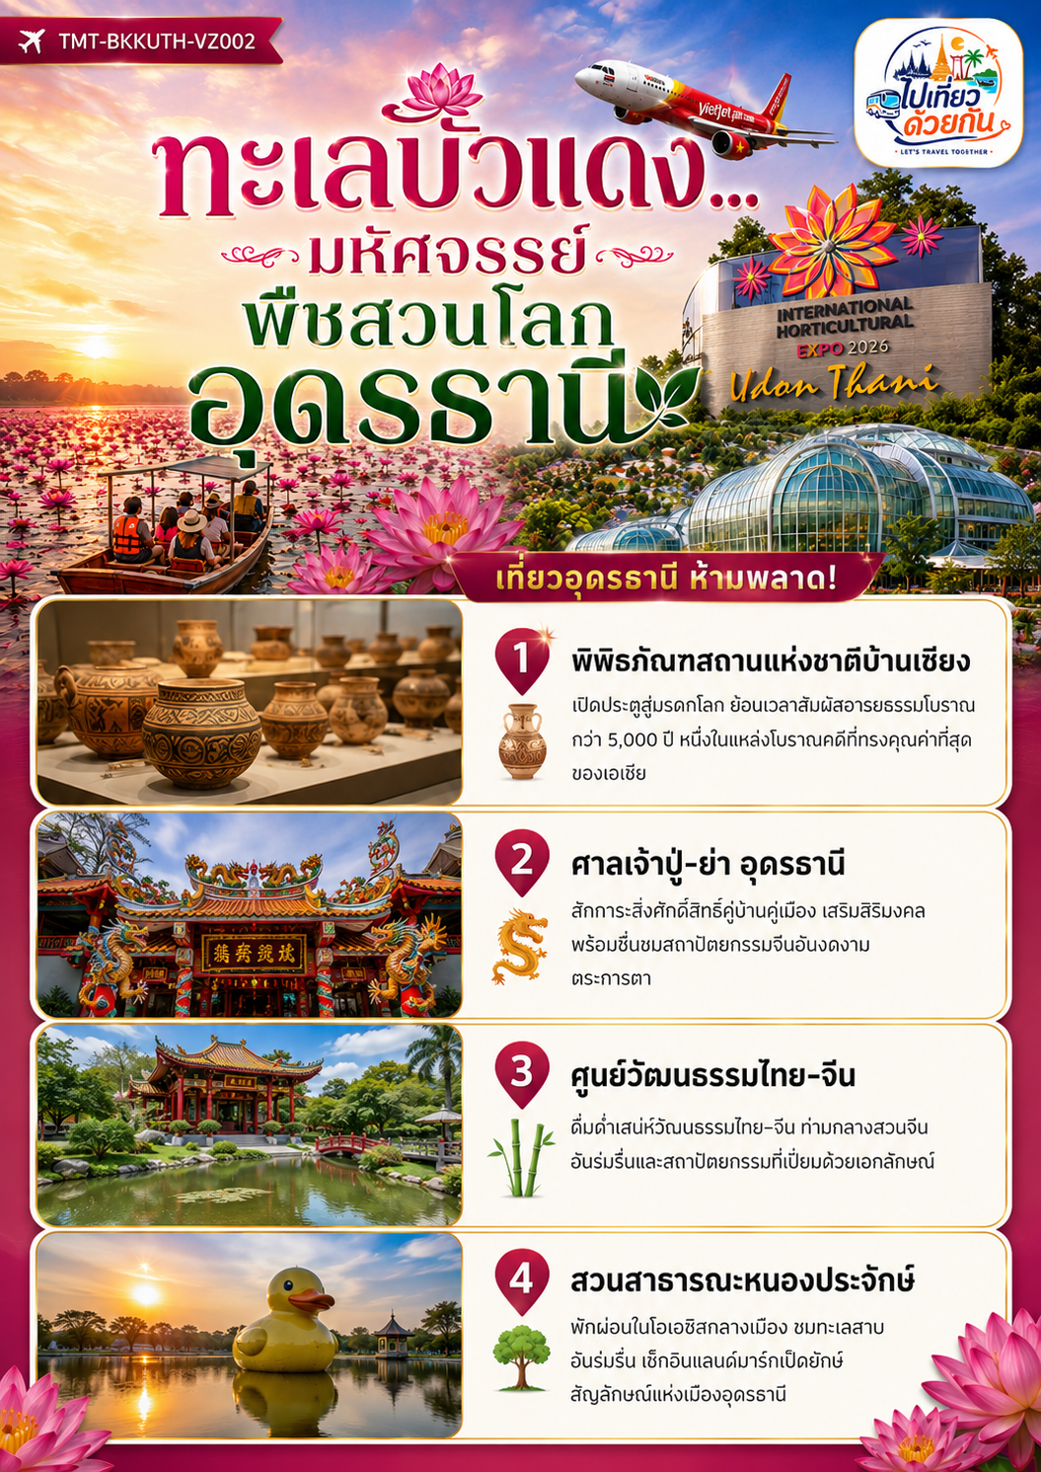
DAY 1 | กรุงเทพฯ (สุวรรณภูมิ) – อุดรธานี (VZ200 : 08.30-09.45)  ทะเลบัวแดง – คำชะโนด
05.30 น. | คณะพร้อมกัน ณ สนามบินสุวรรณภูมิ ชั้น 4 อาคารผู้โดยสารขาออก บริเวณเคาน์เตอร์สายการบิน โดยสังเกตป้ายต้อนรับ “เที่ยวไปด้วยกัน” เจ้าหน้าที่ให้การต้อนรับ พร้อมอำนวยความสะดวกด้านเอกสารการเดินทาง และขั้นตอนการเช็กอินก่อนออกเดินทาง  (หมายเหตุ: ราคาทัวร์ไม่รวมค่าสัมภาระโหลดใต้เครื่อง สัมภาระถือขึ้นเครื่องได้ท่านละไม่เกิน 7 กิโลกรัม ตามเงื่อนไขของสายการบิน)  น้ำหนักสัมภาระโหลดใต้เครื่อง 15 กิโลกรัม : ราคา/เที่ยว 540 บาท : ราคาไป–กลับ 1,080 บาท  น้ำหนักสัมภาระโหลดใต้เครื่อง 20 กิโลกรัม : ราคา/เที่ยว 715 บาท : ราคาไป–กลับ 1,430 บาท  หมายเหตุ: ราคาเป็นค่าบริการสัมภาระโหลดใต้เครื่อง ต่อท่าน  ราคาไป–กลับคำนวณจาก 2 เที่ยวบิน (ขาไป + ขากลับ)  กรุณาสำรองและชำระค่าบริการสัมภาระล่วงหน้าตามเงื่อนไขของสายการบินกำหนด
08.30 น. | ออกเดินทางสู่จังหวัด อุดรธานี โดยสายการบิน Thai Vietjet Air เที่ยวบิน VZ200 กรุงเทพฯ (สุวรรณภูมิ) – อุดรธานี 08.30 น – 09.45 น.
 | เดินทางสู่ พิพิธภัณฑสถานแห่งชาติบ้านเชียง (มรดกโลกทางวัฒนธรรม) ย้อนรอยอารยธรรมโบราณกว่า 5,000 ปี ณ แหล่งโบราณคดีสำคัญของโลก ชมโบราณวัตถุ เครื่องปั้นดินเผาลายเขียนสีอันเป็นเอกลักษณ์ และเรียนรู้วิถีชีวิตของมนุษย์ยุคก่อนประวัติศาสตร์ที่ได้รับการขึ้นทะเบียนเป็นมรดกโลกโดยองค์การยูเนสโก
กลางวัน | 🍽️ รับประทานอาหารกลางวัน ณ ร้านอาหารท้องถิ่น (1)
 | เดินทางสู่ ศาลเจ้าปู่-ย่า อุดรธานี ศูนย์รวมศรัทธาและความเป็นสิริมงคลของชาวอุดรธานี สักการะองค์เทพเจ้าตามความเชื่อของชาวไทยเชื้อสายจีน พร้อมสัมผัสสถาปัตยกรรมจีนอันงดงาม และบรรยากาศที่เปี่ยมด้วยความสงบและศรัทธา เดินทางสู่ ศูนย์วัฒนธรรมไทย-จีน สัมผัสมนต์เสน่ห์แห่งมิตรภาพไทย–จีน ผ่านสวนสไตล์จีนอันร่มรื่น อาคารสถาปัตยกรรมอันวิจิตรงดงาม และนิทรรศการที่ถ่ายทอดประวัติศาสตร์ วัฒนธรรม และสายสัมพันธ์อันแน่นแฟ้นระหว่างสองชาติ เดินทางสู่ สวนสาธารณะหนองประจักษ์ แลนด์มาร์กใจกลางเมืองอุดรธานี โดดเด่นด้วยทัศนียภาพของทะเลสาบขนาดใหญ่ รายล้อมด้วยสวนสีเขียวอันร่มรื่น เหมาะสำหรับการพักผ่อน ถ่ายภาพ และชมสัญลักษณ์ "เป็ดยักษ์เหลือง" ที่เป็นเอกลักษณ์ของเมืองอุดรธานี
ค่ำ | 🍽️ รับประทานอาหาร ณ ร้านอาหารท้องถิ่น (2)
ที่พัก | โรงแรมเจริญ (Charoen Hotel) หรือระดับเทียบเท่า
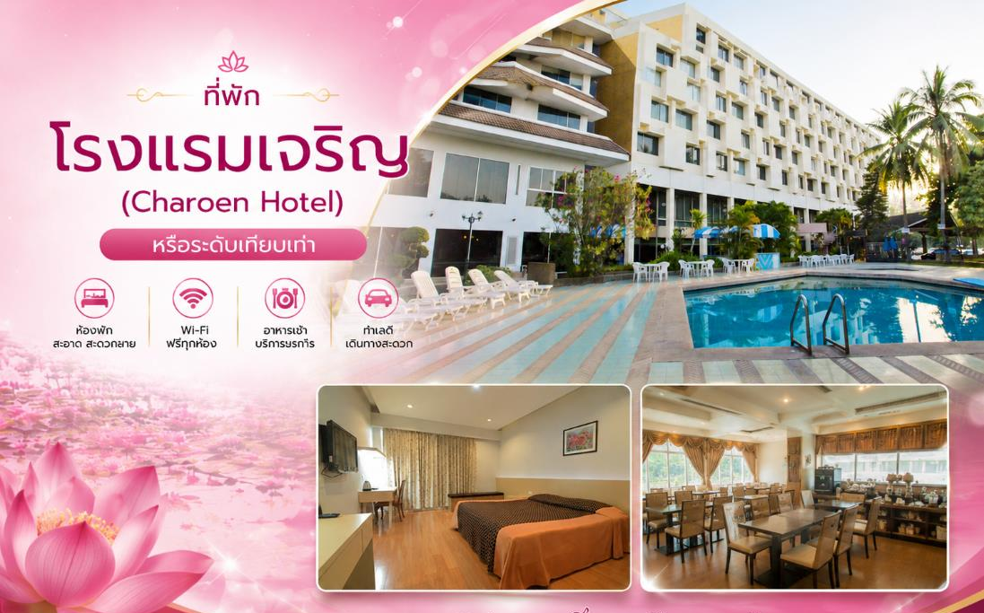
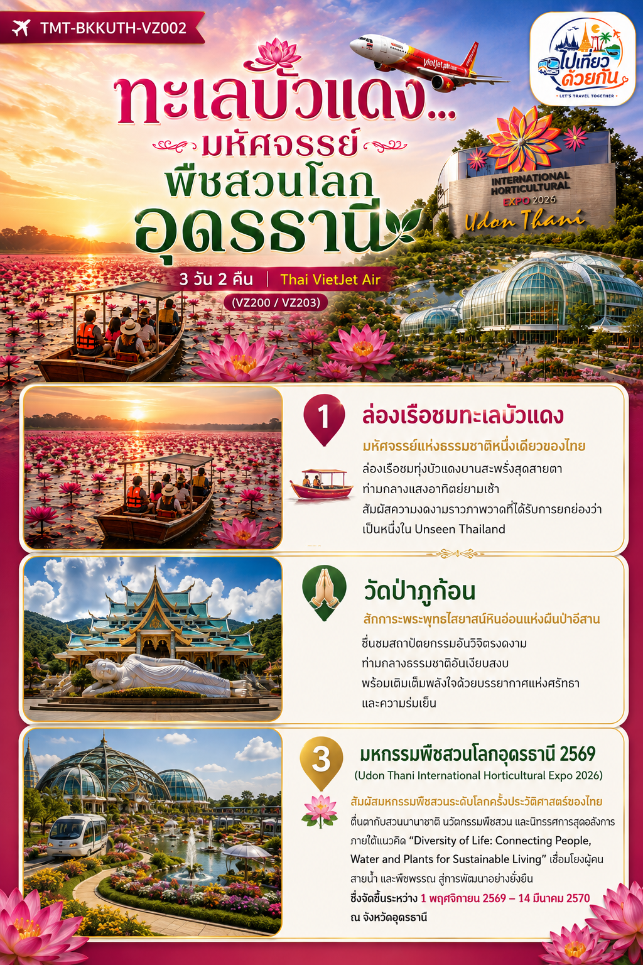
DAY 2 | อุดรธานี  วัดป่าดงหนองตาล – วัดป่าภูก้อน – บ้านเชียง – UD Town
 | สัมผัสความงดงามของ ทะเลบัวแดง หนึ่งในแหล่งท่องเที่ยวทางธรรมชาติที่มีชื่อเสียงที่สุดของประเทศไทย ล่องเรือชมทุ่งบัวแดงนับล้านดอกที่เบ่งบานปกคลุมผืนน้ำสุดสายตา ท่ามกลางบรรยากาศยามเช้าอันเงียบสงบและอากาศเย็นสบาย โดยเฉพาะในช่วงเดือน ธันวาคม–กุมภาพันธ์ ซึ่งเป็นฤดูกาลที่สวยงามที่สุด และได้รับการยกย่องให้เป็นแลนด์มาร์กสำคัญของจังหวัดอุดรธานี
เช้า | 🍽️ อิ่มอร่อยกับอาหารเช้า ณ ห้องอาหารของโรงแรม (3)
 | เดินทางสู่ วัดป่าภูก้อน วัดที่งดงามท่ามกลางผืนป่าและขุนเขา ชมความวิจิตรของพระวิหารหินอ่อนที่ผสมผสานศิลปกรรมไทยร่วมสมัยอย่างลงตัว พร้อมสักการะ พระพุทธไสยาสน์หินอ่อนสีขาว ซึ่งแกะสลักจากหินอ่อนจากประเทศอิตาลี อันเป็นพุทธศิลป์ที่งดงามและทรงคุณค่า สัมผัสบรรยากาศอันสงบร่มเย็น เหมาะแก่การทำบุญ เสริมสิริมงคล และพักผ่อนจิตใจ
กลางวัน | 🍽️ รับประทานอาหารกลางวัน ณ ร้านอาหารท้องถิ่น (4)
ตื่นตาตื่นใจกับมหกรรมพืชสวนระดับโลกครั้งประวัติศาสตร์ของประเทศไทย ภายใต้แนวคิด
"Diversity of Life : Connecting People, Water and Plants for Sustainable Living"
"ความหลากหลายแห่งสรรพชีวิต : สายสัมพันธ์แห่งผู้คน สายน้ำ และพืชพรรณ สู่การดำรงชีวิตอย่างยั่งยืน"เพลิดเพลินกับการจัดแสดงสวนและนิทรรศการระดับนานาชาติ ที่ถ่ายทอดแนวคิดด้านสิ่งแวดล้อม ความหลากหลายทางชีวภาพ และนวัตกรรมเพื่ออนาคต ภายในงานประกอบด้วย
⦁ สวนนานาชาติจากประเทศต่าง ๆ ทั่วโลก
⦁ สวนเฉลิมพระเกียรติอันทรงคุณค่า
⦁ สวนพรรณไม้เมืองร้อนและพรรณไม้หายาก
⦁ นิทรรศการนวัตกรรมด้านการเกษตรและเทคโนโลยีสีเขียว
⦁ พื้นที่ชุ่มน้ำธรรมชาติและระบบนิเวศที่ได้รับการอนุรักษ์
⦁ การแสดงศิลปวัฒนธรรม กิจกรรม และความบันเทิงตลอดทั้งวัน
ค่ำ | 🍽️ รับประทานอาหาร ณ ร้านอาหารท้องถิ่น (5)
ที่พัก | โรงแรมเจริญ (Charoen Hotel) หรือระดับเทียบเท่า
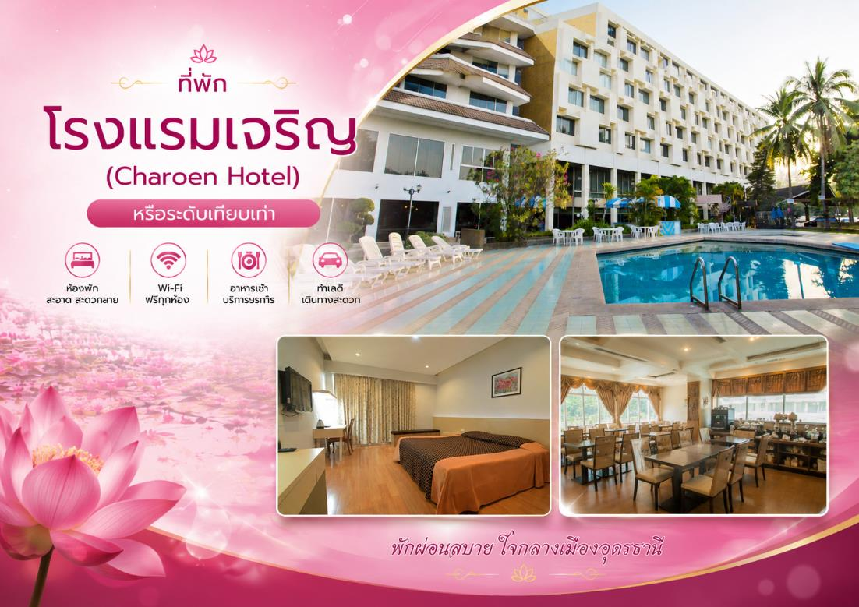
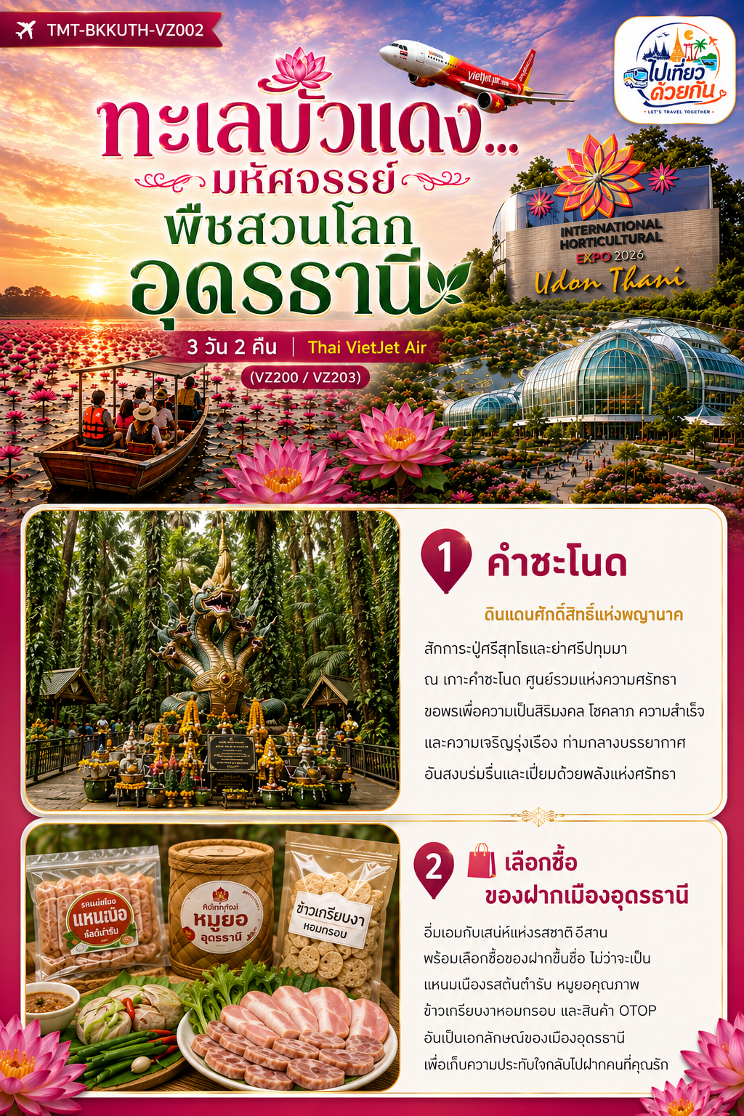
DAY 3 | อุดรธานี – กรุงเทพฯ (สุวรรณภูมิ) (VZ203 : 18.30-19.45)  คำชะโนด – เลือกซื้อของฝาก
เช้า | 🍽️ อิ่มอร่อยกับอาหารเช้า ณ ห้องอาหารของโรงแรม (6)
 | เดินทางสู่ คำชะโนด ดินแดนศักดิ์สิทธิ์ที่ได้รับการขนานนามว่าเป็น "เมืองพญานาค" ตามความเชื่อและตำนานอันเลื่องชื่อของชาวอีสาน สักการะ ศาลพ่อปู่ศรีสุทโธ และ แม่ย่าศรีปทุมมา เพื่อความเป็นสิริมงคล เสริมโชคลาภ ความสำเร็จ และความเจริญรุ่งเรือง พร้อมสัมผัสบรรยากาศอันร่มรื่นของป่าคำชะโนด ซึ่งเปรียบเสมือนสะพานเชื่อมระหว่างโลกมนุษย์กับเมืองบาดาลตามความเชื่อโบราณ นับเป็นหนึ่งในสถานที่ท่องเที่ยวสายมูที่มีชื่อเสียงที่สุดของประเทศไทย
กลางวัน | 🍽️ รับประทานอาหารกลางวัน ณ ร้านอาหารท้องถิ่น (7)
 | หลังอาหารกลางวันแล้วนำท่านแวะ เลือกซื้อของฝากขึ้นชื่อของจังหวัดอุดรธานี อาทิ ผ้าทอพื้นเมือง ผลิตภัณฑ์จากบ้านเชียง ข้าวเกรียบ ผลไม้แปรรูป และสินค้า OTOP คุณภาพ เพื่อเป็นของฝากแก่ครอบครัวและคนที่คุณรัก สมควรแก่เวลา นำท่านเดินทางสู่ ท่าอากาศยานนานาชาติอุดรธานี เพื่อเช็กอินและเตรียมตัวเดินทางกลับกรุงเทพฯ โดยสายการบิน Thai VietJet Air เที่ยวบิน VZ203 เวลา 18.30–19.45 น.
19.45 น. | เดินทางถึง กรุงเทพฯ (ท่าอากาศยานสุวรรณภูมิ) โดยสวัสดิภาพ พร้อมความประทับใจจากการเดินทางท่องเที่ยวดินแดนอีสานแห่งศรัทธา ธรรมชาติ และอารยธรรมอันทรงคุณค่า

